Los Pozos de Caudé, un ejemplo para otras ciudades
Antiguos guerrilleros catalanes rinden homenaje en el cementerio
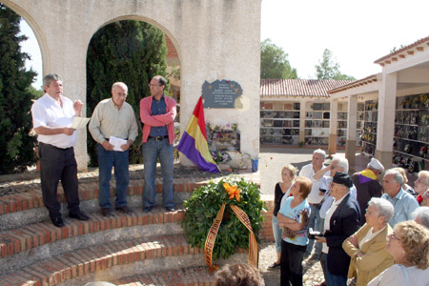
P. F. / Teruel
“Ahora tenemos un justificante para llevar a las autoridades catalanas porque es muy importante lo que se ha hecho en los Pozos de Caudé” Así hablaba ayer sobre los Pozos de Caudé el presidente de la asociación Amical de Antiguos Guerrilleros, Luis Martí, que junto con 47 personas más del Amical y de la Asociación Catalana de expresos políticos visitaron primero los Pozos y después el cementerio de Teruel para rendir homenaje a los republicanos enterrados en las fosas comunes.
Martí alabó la recuperación que se está llevando a cabo en los Pozos de Caudé en contraste con lo que ha pasado en Barcelona, en la fosal de la Pedrera, el lugar del fusilamiento de 1.600 personas: “Aquí han sido capaces de mantener el lugar donde se produjo el genocidio más importante de Teruel y nosotros no hemos sido capaces, la especulación del terreno -la fosa se encuentra en el Fórum- ha podido más”.
Los participantes en el acto habían acudido este fin de semana al XVIII Día de Guerrillero Español que a principios de octubre se celebra cada año en Santa Cruz de Moya, en Cuenca.
La agrupación de guerrilleros catalanes decidió este año dar un rodeo y visitar tanto los Pozos de Caudé como el cementerio de Teruel. Aquí era la segunda visita que realizaban. La primera la efectuaron al principio de la Democracia, cuando “vinimos a dar el título de guerrilleros a los que trajeron aquí como bandoleros”, recordaba ayer Martí.
El osario está ubicado en el mismo lugar que los restos de militares nacionales como el comandante Aguado. En un lado del monumento se han colocado dos lápidas, una hace apenas dos días, y otra de hace unos años que recuerda al guerrillero Andrés y a los caídos en Cerro Moreno, próximo a Santa Cruz de Moya el 7 de noviembre de 1949. “No eran de Teruel pero quisieron borrar las huellas trayéndolos aquí, aunque en el registro del cementerio de Teruel está reflejado con nombre y apellidos”, explicó Martí.
Entre los que ayer acudieron al acto se encontraba Georgina Villanueva. Aunque vive en Barcelona como muchos de los que ayer visitaron Teruel, desciende de Cella, donde todavía tiene familia. Su padre descansa en los Pozos de Caudé. Cuando lo fusilaron ella sólo tenía tres años: “Yo ni me acuerdo cómo era él”, se lamentaba. Cada año acude a los Pozos y ayer lo hizo con sus compañeros.
En Teruel depositaron una corona de laurel en el osario y hubo unas palabras de homenaje, en el que los exguerrilleros, sus familiares y acompañantes estuvieron acompañados por autoridades locales y provinciales. El diputado provincial Antonio Andrés, del PSOE, quiso honrar con el recuerdo a los “abanderados de la lucha contra el fascismo”. El concejal socialista Luis Bo dio por su parte las gracias a los que “nos han dado la posibilidad de vivir en Democracia”.
Luis Martí puso de manifiesto la necesidad de “rescribir la historia de nuestro pueblo” y mostró su confianza en que la nueva ley de la Memoria “salde una deuda histórica”.

